Отчёт по лабораторной работе №1

Операционные системы

Козина Дарья Александровна

Содержание

Цель работы 3

Задание 4

Выполнение лабораторной работы 5

Установка операционной системы 5

Установка драйверов для ВМ 9

Обновления 11

Повышение комфорта работы 11

Автоматическое обновление 11

Отключение SELinux 12

Установка программного обеспечения для создания документации 12

Выполнение домашнего задания 14

Выводы 15

# Цель работы

Приобрести практические навыки установки операционной системы на виртуальную машину, настройки минимально необходимых для дальнейшей работы сервисов.

# Задание

1. Установка операционной системы;
2. Обновления;
3. Повышение комфорта работы;
4. Автоматическое обновление;
5. Отключение SELinux;
6. Установка программного обеспечения для создания документации.

# Выполнение лабораторной работы

## Установка операционной системы

Установим дистрибутив Linux Fedora Sway (рис. [-@fig:001], рис. [-@fig:002], рис. [-@fig:003],рис. [-@fig:004]).

Установка дистрибутива

Установка дистрибутива



Установка дистрибутива

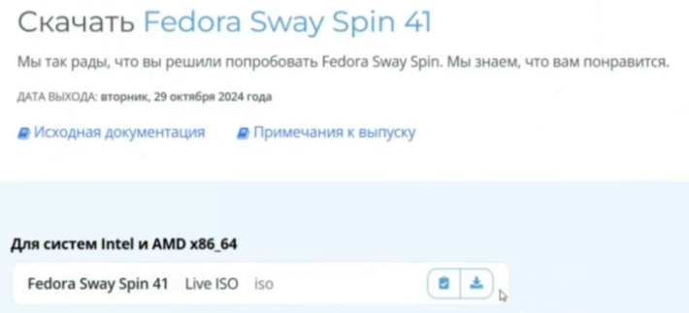

Установка дистрибутива

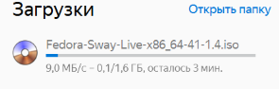

Установка дистрибутива

Создадим виртуальную машину и поставим нужные настройки (рис. [-@fig:005]).

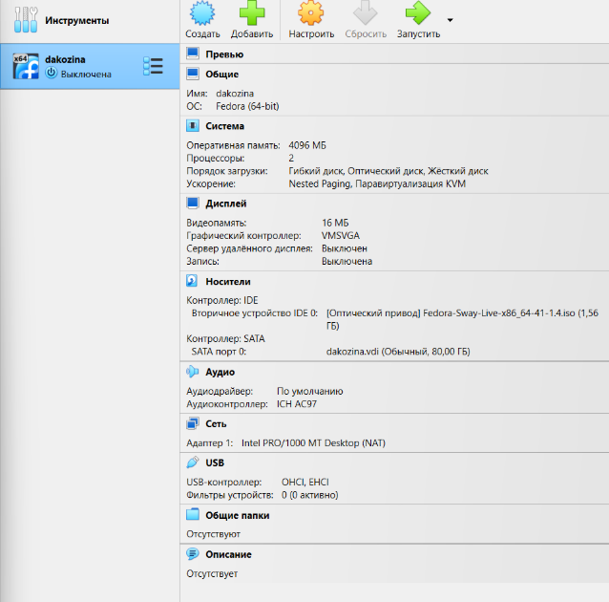

Виртуальная машина

Запустим виртуальную машину (рис. [-@fig:005]).

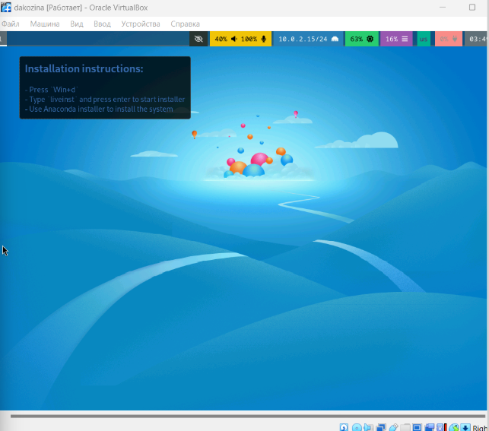

Виртуальная машина

Откроем терминал, командой liveinst начнем установку ОС (рис. [-@fig:007], рис. [-@fig:008], рис. [-@fig:009])

Команда liveinst

Команда liveinst

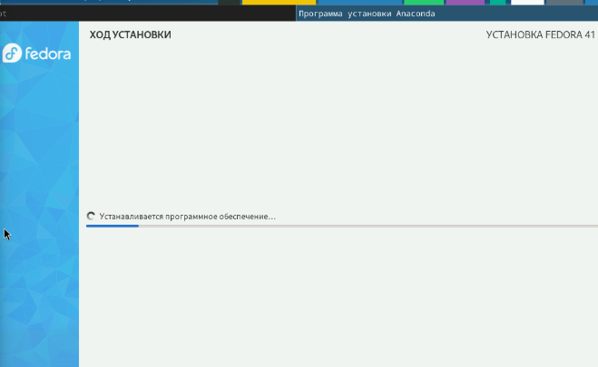

Начало установки ОС

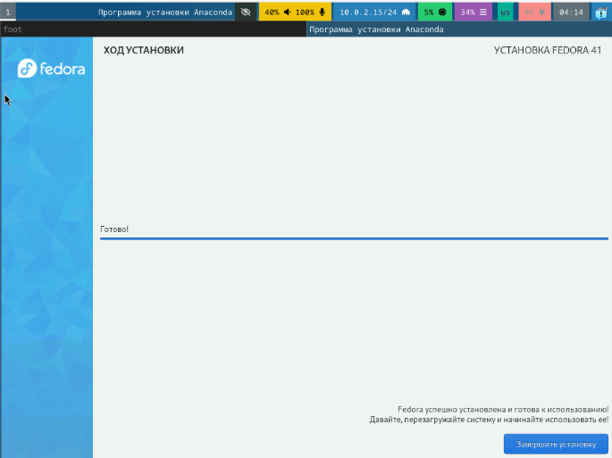

Конец установки ОС

Перезапустим виртуальную машину (рис. [-@fig:010]).

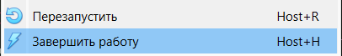

Завершение работы

Отключим носитель информации с образом и запустим ВМ (рис. [-@fig:011], рис. [-@fig:012], рис. [-@fig:013]).

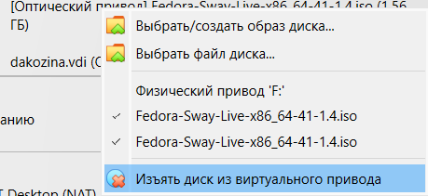

Отключение носителя

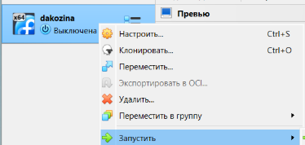

Запуск ВМ

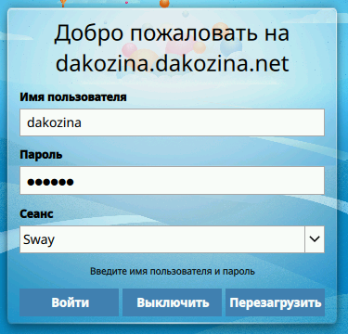

Созданная ВМ

## Установка драйверов для ВМ

Откроем терминал (рис. [-@fig:014]).

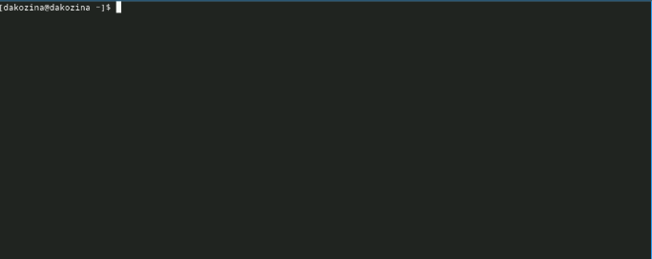

Терминал

Запустим терминальный мультиплексор tmux (рис. [-@fig:015]).

tmux

tmux

Переключимся на роль супер-пользователя и установим средства разработки (рис. [-@fig:016]).

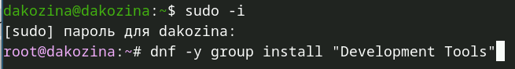

Роль супер-пользователя и установка средства разработки

Установим пакет DKMS (рис. [-@fig:017]).

DKMS

DKMS

В меню ВМ подключим диск дополнений гостевой ОС (рис. [-@fig:018]).

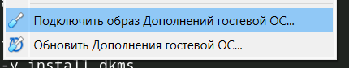

Завершение работы

Подмонтируем диск и установим драйвера (рис. [-@fig:019]

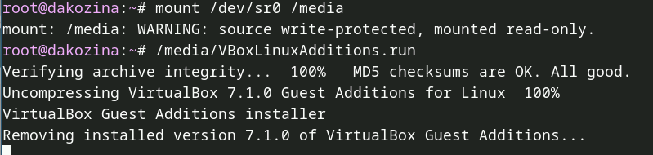

Подмонтаж диска и установка драйвера

Перезагрузим ВМ (рис. [-@fig:020]).

Перезагрузка

Перезагрузка

Откроем терминал. Перейдем в роль супер-пользователя (рис. [-@fig:021]).

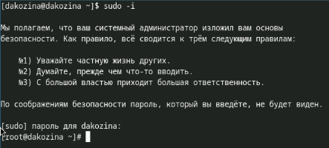

Роль супер-пользователя

## Обновления

Обновим все пакеты (рис. [-@fig:022]).

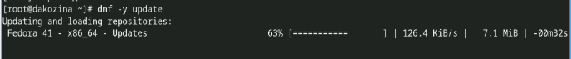

Обновление

## Повышение комфорта работы

Установим программы для удобства работы в консоли (tmux и mc) (рис. [-@fig:023]).

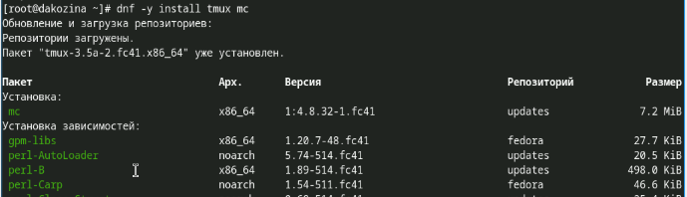

Установка программ

## Автоматическое обновление

Установим программное обеспечение (рис. [-@fig:024]).

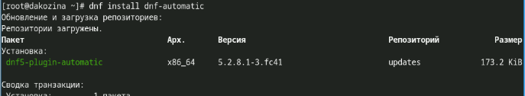

Установка

Запустим таймер (рис. [-@fig:025]).

Запуск таймера

Запуск таймера

## Отключение SELinux

С помощью mc перейдем в файл /etc/selinux/config и зменим значение SELINUX=enforcing на SELINUX=permissive (рис. [-@fig:026]).

Замена

Замена

Перезагрузим ВМ (рис. [-@fig:027]).

Перезагрузка

Перезагрузка

## Установка программного обеспечения для создания документации

Откроем терминал. Запустим терминальный мультиплексор tmux (рис. [-@fig:028]).

Мультиплексор tmux

Мультиплексор tmux

Перейдем в роль супер-пользователя (рис. [-@fig:029]).

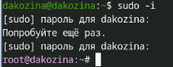

Роль супер-пользователя

Установим pandoc (рис. [-@fig:030]).

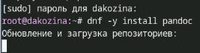

Установка

Установим pandoc-crossref. Скачаем архив через браузер и с помощью mc разархивируем его в каталог /usr/local/bin (рис. [-@fig:031], рис. [-@fig:032],).

pandoc-crossref

pandoc-crossref

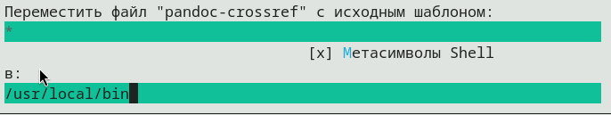

Разархивация в mc

Установим дистрибутив TeXlive (рис. [-@fig:033]).

Установка

Установка

# Выполнение домашнего задания

Проанализируем последовательность загрузки системы, выполнив команду dmesg (рис. [-@fig:034]).

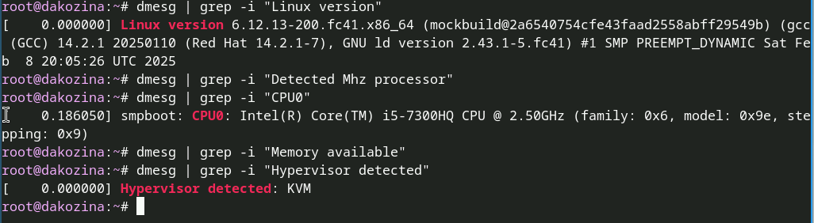

Получение нужной информации

# Выводы

В ходе лабораторной работы мы приобрели практические навыки установки операционной системы на виртуальную машину, настройки минимально необходимых для дальнейшей работы сервисов.